H. AYUNTAMIENTO DE LEÓN, GUANAJUATO
P R E S E N T E

Los suscritos integrantes de la Comisión de Desarrollo Urbano, Ordenamiento Ecológico y Territorial, Implan y Obra Pública, con fundamento en los artículos 77 de la Ley para el Gobierno y Administración de los Municipios del Estado de Guanajuato; 50, 66, 70 y 71 del Reglamento Interior del H. Ayuntamiento de León, Guanajuato, sometemos a consideración de este Cuerpo Edilicio, la propuesta de acuerdo que se formula al final del presente dictamen, con base en los siguientes:

A N T E C E D E N T E S

I. Con fecha 13 de mayo del año 2024, la C. Eugenia Elizabeth Torres Bernal, en su calidad de apoderada especial para actos de administración de la persona jurídica colectiva denominada “BLARNO”, S.A. de C.V., presentó al Instituto Municipal de Planeación, la solicitud para una asignación de uso de suelo en una Zona de Consolidación Urbana (ZCU) para un uso de Servicios de Intensidad Alta (S3), para el inmueble ubicado en Blvd. La Luz, número 3915, zona (Pro) Fracciones Jesús María de este Municipio, con una superficie de 8,752.57 M², inmueble donde se pretende construir un preescolar, salón de eventos para renta y locales comerciales. Asimismo, en fecha 17 de diciembre del año 2024, la solicitante complemento información requerida por el Instituto Municipal de Planeación.

II. En cumplimiento a lo dispuesto por el artículo 128-C del Código Reglamentario de Desarrollo Urbano para el Municipio de León, Guanajuato, la C. Eugenia Elizabeth Torres Bernal, presentó ante el Instituto Municipal de Planeación los siguientes documentos:

- Escritura pública número 50,118 de fecha 1 de noviembre del año 2018, otorgada ante la fe del Lic. Jorge Humberto Carpio Mendoza, Notario Público 95, en legal ejercicio de este partido judicial, mediante la cual se desprende la protocolización del acta de asamblea general extraordinaria de accionistas de la Sociedad Mercantil denominada BLARNO, S.A. de C.V. de la que se desprende la admisión de la C. María Asunción Gasca Durán como accionista de la citada empresa, quien aporta al capital social, el polígono identificado como número 4, con una superficie de 8,752.57 M². Instrumento que se encuentra inscrito ante el Registro Público de la Propiedad bajo el número de folio real número R20*592104.

- Escritura pública número 93,304 de fecha 18 de enero del año 2022, otorgada ante la fe del Lic. José Francisco Fernández Regalado, Notario Público 32, en legal ejercicio legal de este partido judicial, mediante la cual se otorga el poder especial para actos de administración que otorga la persona jurídica colectiva denominada “BLARNO”, S.A. de C.V., por conducto de su administrador único, el C. Arnoldo Gómez Tavarez, que otorga y confiere poder en favor de los C.C. Eduardo Arena Barroso, Santiago Arena Oñate, Eugenia Elizabeth Torres Bernal y Miriam Beatriz Lara Martínez. Instrumento que se encuentra inscrito ante el Registro Público de la Propiedad bajo el número de folio mercantil electrónico número N-2017051499.

- Plano a escala legible en el que se identifica plenamente el inmueble a que se refiere la escritura antes señalada.

- Constancia de Factibilidad con número de control 64-12733/2024, emitida por la Dirección General de Desarrollo Urbano de fecha 28 de junio de 2024, documento que establece los usos predominantes y compatibles, condicionados e incompatibles, así como los alineamientos, modalidades, limitaciones y restricciones asignadas de acuerdo a lo establecido en el POTE.

- Anteproyecto arquitectónico.

C O N S I D E R A C I O N E S

I. Las Zonas de Consolidación Urbana (ZCU), son aquellas que no tienen usos predeterminados y deben ajustarse a las compatibilidades urbanas que se irán marcando con el establecimiento de los diferentes usos que vayan siendo desarrollados. Para ello, previo a la obtención del permiso de uso de suelo, es competencia del H. Ayuntamiento aprobar las asignaciones de uso de suelo correspondientes.

II. El Instituto Municipal de Planeación, tiene la atribución de proponer ante el H. Ayuntamiento las asignaciones de uso del suelo que se soliciten en zonas de reserva para el crecimiento (ZRC); Zona de Consolidación Urbana (ZCU) y en Zona Agrícola (A), ello de conformidad con el artículo 14 fracción IV del Código Reglamentario de Desarrollo Urbano para el Municipio de León, Guanajuato.

III. Por su parte, de conformidad con el Programa Municipal de Desarrollo Urbano y de Ordenamiento Ecológico y Territorial de León, Guanajuato, y el Código Reglamentario de Desarrollo Urbano para el Municipio de León, Guanajuato, el predio descrito en el punto que antecede se encuentra en una Zona de Consolidación Urbana (ZCU).

IV. De conformidad con el artículo 128-E del Código Reglamentario de Desarrollo Urbano para el Municipio de León, Guanajuato, el Instituto Municipal de Planeación, una vez concluido el análisis preliminar, solicitó al Sistema de Agua Potable y Alcantarillado, el dictamen técnico de factibilidad para el inmueble materia de la asignación de uso de suelo correspondiente, emitiéndose el dictamen técnico de factibilidad positivo tipo (B) con la referencia ND/669/’24 de fecha 9 de septiembre del año 2024.

V. Realizado el estudio pertinente por parte del Instituto Municipal de Planeación, considera que el inmueble en cita es viable de otorgarle la asignación de uso de suelo, pues cumple con los requisitos y características previstas por la normatividad municipal. Lo anterior de conformidad a su oficio número IMPDG-153/25 recibido en fecha 19 de febrero de 2025 en la Dirección General de Apoyo a la Función Edilicia, en el que se establece que se realizó el análisis jurídico y técnico respectivo y que el presente tema cumple con todos y cada uno de los requisitos establecidos en el artículo 128-C del Código Reglamentario de Desarrollo Urbano para el Municipio de León, Guanajuato.

VI. En este orden de ideas, los suscritos integrantes de la Comisión de Desarrollo Urbano, Ordenamiento Ecológico y Territorial, Implan y Obra Pública, consideramos conveniente someter a consideración del H. Ayuntamiento, la autorización para aprobar la asignación de uso de suelo a Servicios de Intensidad Alta (S3).

Por lo anteriormente expuesto y con fundamento en los artículos 25 fracción II, incisos a) y h) de la Ley para el Gobierno y Administración de los Municipios del Estado de Guanajuato; 33 fracción IV del Código Territorial para el Estado y los Municipios de Guanajuato; 14 fracción IV y 128-F del Código Reglamentario de Desarrollo Urbano para el Municipio de León, Guanajuato, se somete a la consideración del H. Ayuntamiento, la propuesta del siguiente:

A C U E R D O

Primero. Se aprueba la asignación de uso de suelo, de ser una Zona de Consolidación Urbana (ZCU) a ser Servicios de Intensidad Alta (S3), para el inmueble ubicado en Blvd. La Luz, número 3915, zona (Pro) Fracciones Jesús María de este Municipio, con una superficie de 8,752.57 M², cuyo croquis de localización, superficie, medidas y colindancias se detallan en el documento que como ANEXO UNO forma parte del presente acuerdo.

Esta asignación queda sujeta al cumplimiento de las condicionantes señaladas en el ANEXO DOS de este acuerdo, para continuar con sus trámites correspondientes.

Segundo. Publíquese este acuerdo en el Periódico Oficial del Gobierno del Estado a efecto de dar cumplimiento con lo dispuesto por el artículo 128-G del Código Reglamentario de Desarrollo Urbano para el Municipio de León, Guanajuato

Tercero. Se instruye al Instituto Municipal de Planeación para que realice los trámites necesarios, a efecto de que se inscriba el presente acuerdo en el Registro Público de la Propiedad y del Comercio, ello de conformidad con el artículo 128-G del Código Reglamentario de Desarrollo Urbano para el Municipio de León, Guanajuato.

A t e n t a m e n t e
“El Trabajo Todo lo Vence”
León, Guanajuato, a 4 de marzo de 2025

Integrantes de la Comisión de Desarrollo Urbano,
Ordenamiento Ecológico y Territorial, Implan y Obra Pública

HILDEBERTO MORENO FABA.- Voto a Favor.
REGIDOR
LUIS GERARDO GONZÁLEZ GARCÍA.- Voto a Favor.
REGIDOR
MA. ESTHER SANTOS DE ANDA.- Voto a Favor.
SÍNDICA
J. RAMÓN HERNÁNDEZ HERNÁNDEZ.- Voto a Favor.
REGIDOR
LUZ KAREN IRAZÚ ANGUIANO GUTIÉRREZ.- Voto a Favor.
REGIDORA
GUILLERMO MEDINA PLASCENCIA.- Voto a Favor.
REGIDOR
DESSIRÉ ÁNGEL ROCHA.- Voto a Favor.
REGIDORA
NORMA PATRICIA LÓPEZ ZÚÑIGA.- Voto a Favor.
REGIDORA

A N E X O U N O

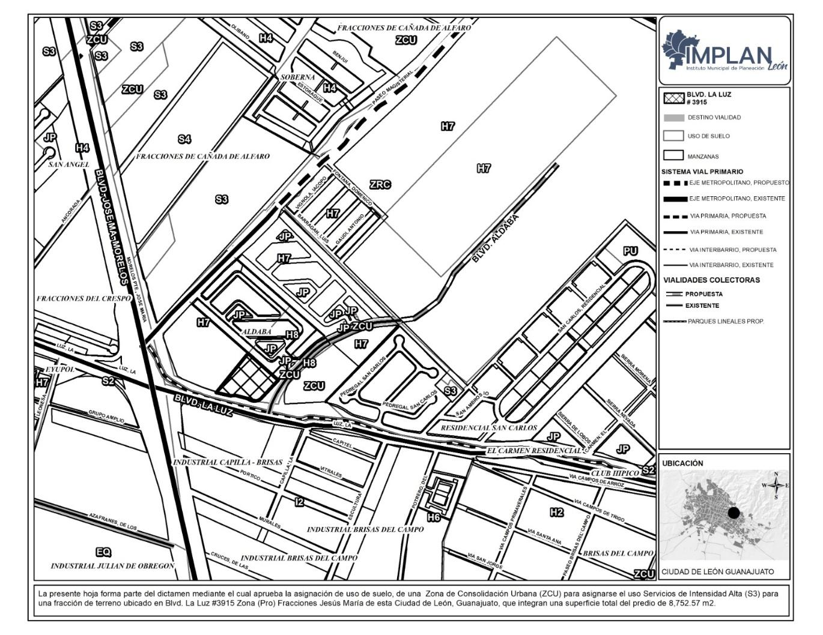

Predio con superficie de 8,752.57 M², con las siguientes medidas y colindancias

- Al Noreste: En 95.93 metros con fraccionamiento residencial.

- Al Sureste: En 72.60 metros con Blvd. Aldaba.

- Al Suroeste: En línea quebrada que parte en 4 cuatro tramos de sureste a noreste en primero en 11.09 metros, el segundo en 13.18 metros, el tercero en 27.24 metros y el cuarto en 4.25 metros, quiebra al suroeste en 10.57 metros y por último quiebra al noroeste en 35.06 metros con el Blvd La Luz.

- Al Noroeste: En 120.72 metros con propiedad privada.

La superficie, medidas y colindancias quedan sujetas al deslinde en campo que para tal efecto realicen las autoridades competentes.

A N E X O D O S

- La presente autorización queda condicionada al cumplimiento de las restricciones señaladas en la Constancia de Factibilidad con número de control 64-12733/2024, de fecha 28 de junio de 2024, emitida por la Dirección General de Desarrollo Urbano.

- El propietario o solicitante según sea el caso, deberá cumplir con las condicionantes siguientes:

- Respetar las colindancias marcadas, así como los usos dictados en el Programa Municipal de Desarrollo Urbano y Ordenamiento Ecológico Territorial.
- Respetar la “bahía de transporte” que se encuentra frente al predio, así como obtener el visto bueno de acceso por la Dirección General de Movilidad.
- La planta geométrica de las vialidades queda sujeta al proyecto ejecutivo autorizado por la Dirección General de Obra Pública.
- El trazo de las vialidades queda sujeto al levantamiento topográfico que se efectúe en campo.
- Dar cumplimiento a la Autorización de Impacto Vial y resolver la movilidad de los vehículos que ingresen al proyecto en los términos que disponga la Dirección General de Movilidad.
- Dar cumplimiento a la Autorización de Impacto Ambiental, que emita la Dirección General de Medio Ambiente.
- Cumplir con las condicionantes que determinó el Sistema de Agua Potable y Alcantarillado (SAPAL) de León, Guanajuato, en el dictamen técnico de factibilidad positivo tipo (B), con la referencia ND/669/”24 de fecha 9 de septiembre de 2024.

- En caso de existir diferencias entre superficies, medidas, invasiones o problemas en linderos, así como daños a terceros será responsabilidad del propietario o del desarrollador, según sea el caso.

- Se deberá cumplir con las disposiciones establecidas en el Reglamento del Sistema Municipal de Protección Civil de León para las actividades comerciales y de servicios.

- Toda infraestructura existente en el inmueble queda sujeta al dictamen del organismo operador correspondiente.

Las condicionantes antes señaladas no podrán ser modificadas sin la autorización del Ayuntamiento, previo análisis del Instituto Municipal de Planeación.

